Ahoj druháčci,

je středa 7. dubna, jaro a svátek má Heřman a Hermína.

Je dnes také Světový den zdraví.

Co takhle udělat dnes něco pro své zdraví. Dát si zdravou svačinu, oběd, večeři, zasportovat si, usmívat se, mít radost z maličkostí. Jak jednoduché, že?
Jen se nám i toto někdy nedaří dodržet.
Takže na dnešní den mám pro vás první úkol.
Vyfoťte mi nebo nakreslete, co jste dnes udělali pro své zdraví.
Tady malá ukázka.

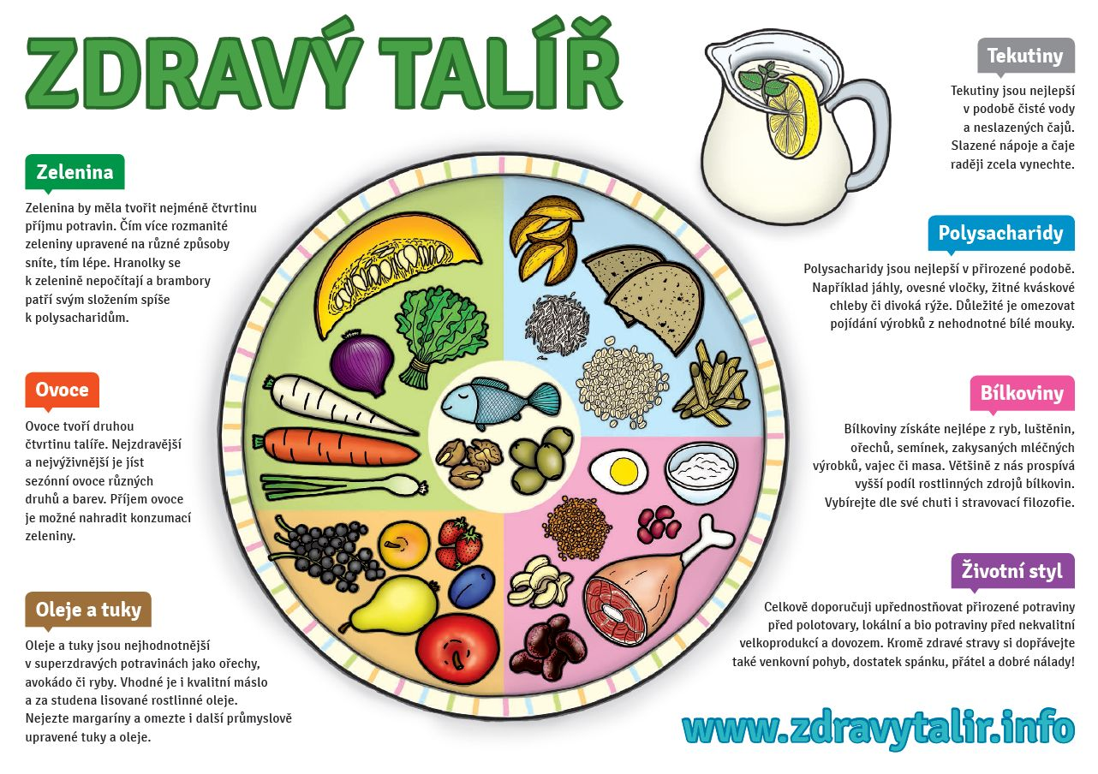
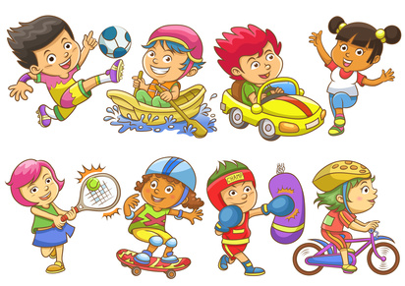
Jak se říká, ve zdravém těle, zdravý duch.
Já si myslím, že to platí i obráceně. Pokud je zdravý duch- mysl, je zdravé i tělo.

Dnes máme společně matematiku. Pustíme se s radostí do násobilky. Vůbec se toho nebojte. Společně to zvládneme.
Po online hodině si ještě procvičíte český jazyk a čtení- psaní.

Český jazyk
Nejdříve si rozcvičte jazyk nějakým jazykolamem a říkankou.
Pak si pozorně prohlédni tyto obrázky – zhruba tak 30 sekund a pak je zkus napsat zpaměti na tabulku. Jsem zvědavá, jak dobrou paměť máš. Dávej při psaní pozor na pravopis- čárky, háčky, i,y.
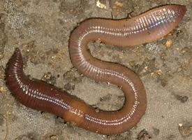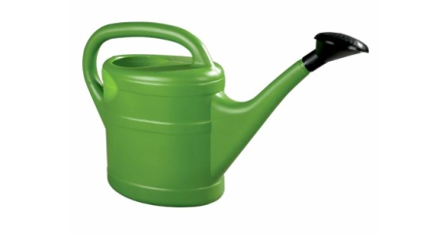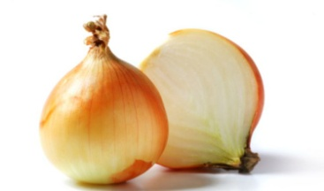

V pracovním sešitě dokonči cvičení 4 na straně 19.
Ze strany 20 vypracuj cvičení 1, 2.

Čtení
V Google- práce v kurzu jsem vám připravila jedno cvičení- pohádky Noci s Andersenem. Vyzkoušejte.
Dnes si přečtěte z Ely- alespoň tři strany, v písance vypište ze strany 21- úkol s ikonou nůžek.

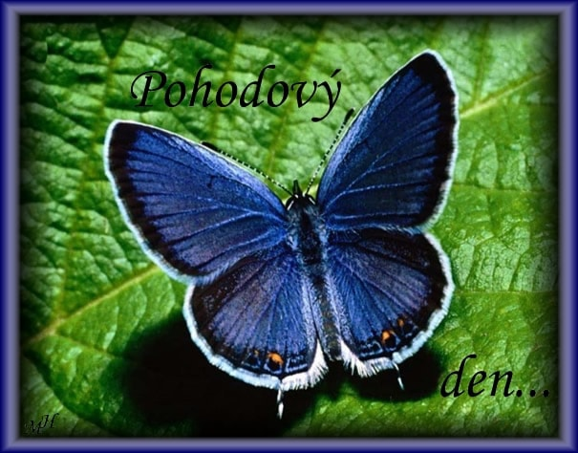

Vaše paní učitelka Gabča

